贵州大学哲学与社会发展学院
工 作 简 报
第201823期
哲学与社会发展学院党政办公室 2018年5月26日
我院“呵护心灵，为生命喝彩”的大型心理广场活动顺利举办
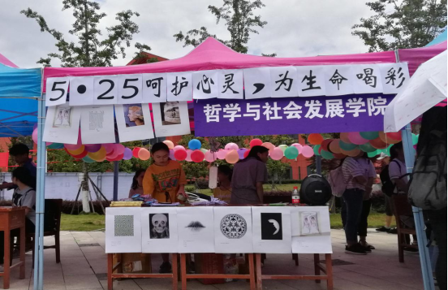
为引导大学生关注自身的心理健康，营造良好的校园心理氛围，促使学生健康成长。根据校学联发 [2018] 3号 《关于举办贵州大学“至善杯”第十三届5.25大学生心理健康活动月的通知》文件精神，我院团委学生会认真贯彻落实，于2018年5月25日下午在贵州大学西校区育贤广场参加了“5.25 呵护心灵，为生命喝彩”大型心理广场活动。本次活动由15级和16级班长及心理委员负责具体事宜。
本次活动现场主要设置了三个环节，首先，通过动员学生积极参与心理知识答题且参与的学生将获得相应的礼品，目的在于充分发挥学生的自我教育功能普及心理知识，不断增强学生的心理健康意识。
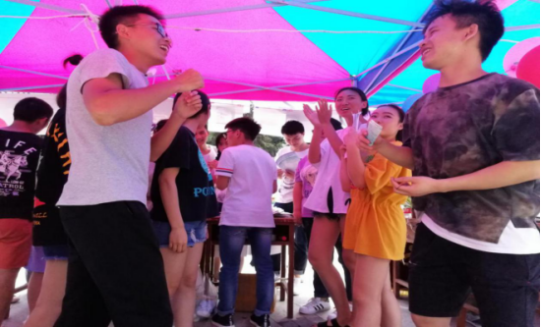

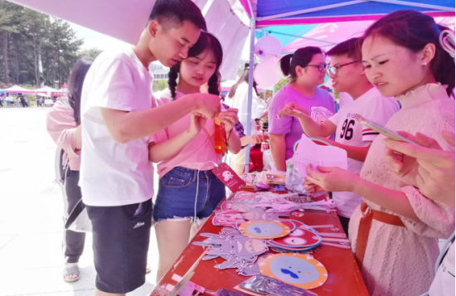
其次，为进一步引导学生对自我的认识，增强学生的合作能力，活动设置了“你说我猜”互动小游戏。参与的学生表示该游戏对增强学生的合作意识和培养双方的默契度有很大的作用。
最后，活动现场还通过心理测试图片，让同学们了解自己的心理健康情况，形成积极健康的心理状态。
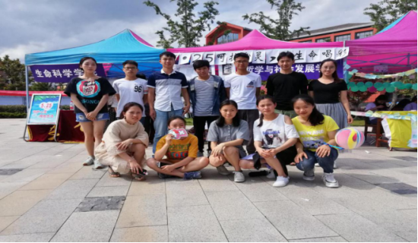

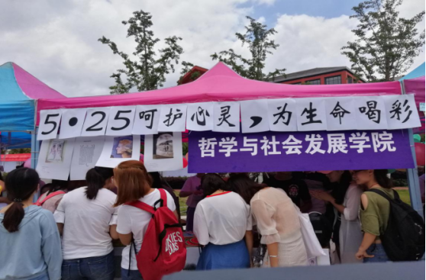
本次心理活动的开展取得了一定的成效，不仅呼吁当代大学生积极关注更多的心理问题，学会用理性的方式解决自己的学习压力、感情问题、生活问题。而且丰富了学生的校园文化生活，培养学生积极向上、乐观进取的精神。

